**Информация к проекту решения по заявлению:**

**Заявитель: Бондаренко Николай Иванович**

**Земельный участок:**

местоположение: г Новосибирск, Октябрьский район, ул. 1-я Воинская, 101;

кадастровый номер. 54:35:072620:26;

площадь- 302 кв.м.;

Планшет № 2426

**Вид права**: собственность

**Зонирование:** зона застройки жилыми домами смешанной этажности (Ж-1), подзона застройки жилыми домами смешанной этажности различной плотности застройки (Ж-1.1)

**Запрос:** *О предоставлении разрешения на условно разрешенный вид использования земельного участка и объекта капитального строительства -* ***«для индивидуального жилищного строительства (2.1) - индивидуальные жилые дома».***

**Планируется:** реконструкция жилого дома

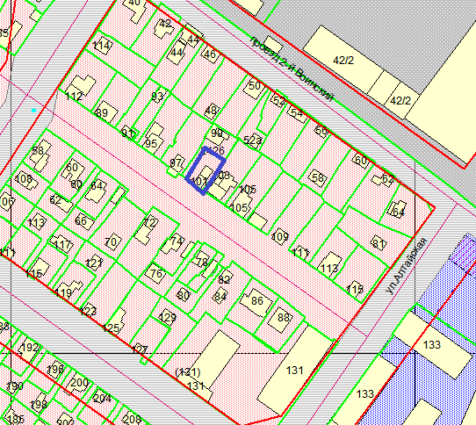

Приложения к заявлению:

1. Свидетельство на з/у от 22.12.2009

2. Распоряжение от 24.08.2009 № 21814-р

3. Заключение о соответствии техническим регламентам

4. Межевой план